ДРУШТВО ФИЗИЧАРА СРБИЈЕ
МИНИСТАРСТВО ПРОСВЕТЕ И СПОРТА РЕПУБЛИКЕ СРБИЈЕ

Задаци за окружно такмичење ученика средњих школа
17. март 2007.
IV разред

1. Куглица је везана за четири опруге као на слици 1. Константе еластичности опруга су: k₁=k, k₂=2k, k₃=3k и k₄=14k. У почетном тренутку куглица се изведе из равнотежног положаја за $Δx=Δy=d$, а затим пусти. Растојање d је много мање од дужина опруга. а) Одредити једначину путање $y=f(x)$ по којој се креће куглица после пуштања. б) Нацртати путању.
(20п)

2. Наћи енергију везе електрона у основном стању водонику сличног јона у чијем спектру је таласна дужина треће линије Балмерове серије 108,5 nm. ($R=1,\text{097}⋅{\text{10}}^{7}m^{−1}$, $h=6,\text{626}⋅{\text{10}}^{−\text{34}}\text{Js}$, $c=3,\text{00}⋅{\text{10}}^{8}{\text{ms}}^{−1}$) (20п)

3. Вагонет V се креће без трења по шинама положеним по путу ABCD који се састоји из праволинијског дела AB и лука BCD кружнице полупречника R са центром у тачки O – види слику 2. Праволинијски део AB додирује лук кружнице BCD у тачки B. Колика је минимална брзина $v_{0}$ којом треба гурнути вагонет са почетне висине $h_{0}=R$ да би он стигао у тачку D?
(20п)

4. Грејалица са спиралним грејачем, која је прикључена на извор наизменичног напона, има однос индуктивног и термогеног отпора 0,1. Наћи како и за колико процената се промени снага грејалице када се у грејач увуче магнетична шипка, релативне магнетне пропустљивости μ_{r} = 1,5 (20п)

5. Релативистички протон кинетичке енергије Т судара се еластично са протоном који мирује. Као резултат таквог судара оба протона су се разлетела симетрично у односу на правац кретања првог протона пре судара. Одредити угао θ који заклапају импулси протона после судара. Масу мировања протона означити са $m_{0}$. ( Млади физичар, Јануар 2002, МФ 68.4.2) (20п)

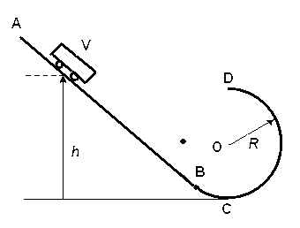
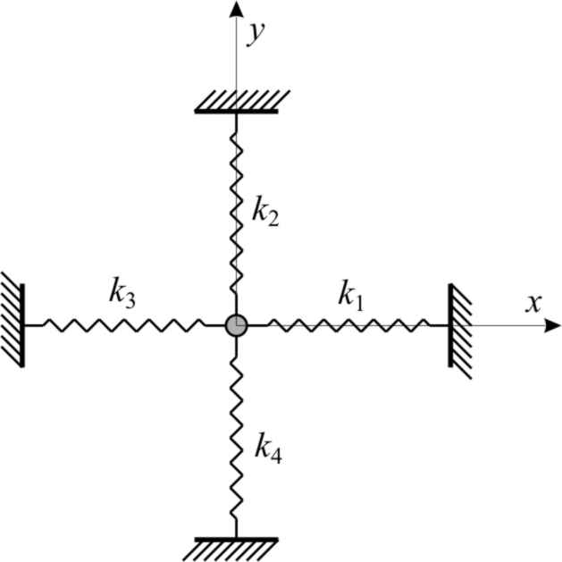
Слика 1
Слика 2

Задатке припремио: Александар Крмпот, Институт за физику, Београд
Рецезент: др Ђорђе Спасојевић, Физички Факултет, Београд
Председник комисије: др Мићо Митровић, Физички Факултет, Београд

Решења задатака за IV разред на окружном такмичењу ученика средњих школа, 2007.

1. Пошто је растојање d много мање од дужина опруга, то се може сматрати да на куглицу изведену из равнотежног положаја дуж x осе делују само опруге 1 и 3, а дуж y осе само опруге 2 и 4. Стога дуж x осе делује сила $F_{x}=−k_{1}x−k_{3}x=−4\text{kx}$(3п) , а дуж y осе сила $F_{y}=−k_{2}y−k_{4}y=−\text{16}\text{ky}$(3п). Како је куглица пуштена без почетне брзине и у почетном тренутку $t=0$ вреди $x=y=d$, то се куглица креће осцилаторно по закону $x=d\text{cos}(ωt)$(3п) дуж x осе, односно$y=d\text{cos}(2ωt)$(3п) дуж y осе, при чему је $ω=2\sqrt{k/m}$(2п) док је $m$ маса куглице. Одавде се добија једначина путање$y=2{x^{2}}/d−d$ за $−d≤x≤d$(3п) приказана на слици 3 (3п).

2. Пошто је у питању трећа линија Балмерове серија, имамо прелаз са петог нивоа (m=5) на други ниво (n=2) (3п). Сада се из формуле $1/λ={\text{RZ}}^{2}(1/{n^{2}}−1/{m^{2}})$ израчунава да је Z=2(3п). Ово значи да је у питању јон хелијума(3п). Енергија везе у основном стању може да се израчуна из формуле $E={\text{hc}}/{λ_{\text{jon}}}$(4п), где је $1/{λ_{\text{jon}}}={\text{RZ}}^{2}(1/{1^{2}}−1/{∞^{2}})$(4п). За енергију везе се добија вредност $8,\text{72}⋅{\text{10}}^{−\text{18}}J$ или 54,4eV(3п).

3. Пошто нема трења између вагонета и подлоге, сила ${\vec{F}}_{p}$ којом подлога делује на вагонет је нормална на подлогу те не врши рад (2п). Механичка енергија се одржава: ${{\text{mv}}^{2}}/2+\text{mgh}={{\text{mv}}_{0}^{2}}/2+{\text{mgh}}_{0}$ (3п), где су $v$ и $h$ тренутна брзина и висина на којој је вагонет ($h$се мери у односу на најнижу тачку C путање). На кружном делу путање вреди и ${{\text{mv}}^{2}}/R=\text{mg}\text{cos}ϕ+F_{p}$(3п), где је угао између правца $m\vec{g}$и јединичног вектора нормале. Стога је $F_{p}=\text{ m}{\left[v_{0}^{2}+2g\left(R−h\right)\right]}/R−\text{mg}\text{cos}ϕ$ (3п). Вагонет пријања уз шине све док је $F_{p}≻0$, док се при $F_{p}=0$вагонет одваја од шина и наставља да се креће само под дејством $m\vec{g}$ (2п). У тачки D је $h=2R$, a $ϕ=0$(2п), те је $F_{p}={{\text{mv}}_{0}^{2}}/R−3\text{mg}$(2п), а минимално $v_{0}$се добија из услова $F_{p}=0$ који даје $v_{0}=\sqrt{3\text{gR}}$(3п).
4. Грејач је редна веза термогеног отпора $R$ и индуктивног отпора $X_{L}=Lω$ (2п). Снага грејалице је$P=\text{UI}\text{cos}ϕ$(2п), где су $U$ и $I$ ефективни напон и струја, док је$\text{cos}ϕ=R/{\sqrt{R^{2}+X_{L}^{2}}}=1/{\sqrt{1+k^{2}}}$ (2п) фактор снаге, а $k≡{X_{L}}/R$. Како је $I=U/{\sqrt{R^{2}+X_{L}^{2}}}=U/{\left(R\sqrt{1+k^{2}}\right)}$ (2п), то је $P={U^{2}}/{\left(R\left(1+k^{2}\right)\right)}$ (2п) снага грејалице. Увлачењем шипке, индуктивитет $L∝μ_{r}$ порасте $μ_{r}$ пута (3п), те снага постане $P'={U^{2}}/{\left(R\left(1+μ_{r}^{2}k^{2}\right)\right)}$ (2п). Стога је релативна промена снаге $\frac{ΔP}{P}≡\frac{P'−P}{P}=−\frac{\left(μ_{r}^{2}−1\right)k^{2}}{1+μ_{r}^{2}k^{2}}$ (3п). Дакле, снага се смањује за 1.22% (2п).

5. Пошто су се протони симетрично разлетели после судара, њихове енергије и модули њихових импулса морају бити једнаки. Слика 4. представља закон одржања импулса $\vec{p}={\vec{p}}^{'}+{\vec{p}}^{''}$ (1п), где је $\vec{p}$ импулс протона пре судара, а $\vec{p}'$ и $\vec{p}\text{''}$ су импулси протона после судара који су једнаки по интензитету ($\left|\vec{p}'\right|=\left|\vec{p}\text{''}\right|=p'$) (3п). Користећи косинусну теорему добијамо да је $p^{2}=p'^{2}+2p'p\text{'cos}Θ+p'^{2}$ , одакле је $\text{cos}Θ={p^{2}}/(2p'^{2})−1$ (3п). Закон одржања енергије даје $T=T'+T'=2T'$ (3п), где је $T'$ енергија протона после судара. Знајући да је $E=m_{0}c^{2}+T⇒E^{2}−p^{2}c^{2}=m_{0}^{2}c^{4}⇒p^{2}c^{2}=T(T+2m_{0}c^{2})$(4п),
одавде добијамо ${p^{2}}/p'^{2}$$=T(T+2m_{0}c^{2})/(T'(T'+2m_{0}c^{2}))=4(T+2m_{0}c^{2})/(T+4m_{0}c^{2})$ (4п),
па је $\text{cos}Θ=T/(T+4m_{0}c^{2})$ (2п).

. 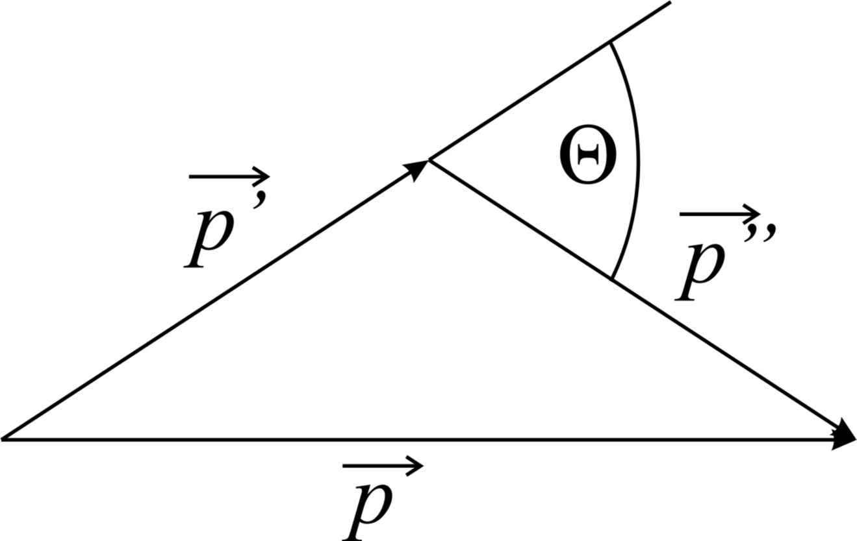
Слика 3.
Слика 4.
